1. Додали свій обліковий запис в перелік користувачів репозиторію.

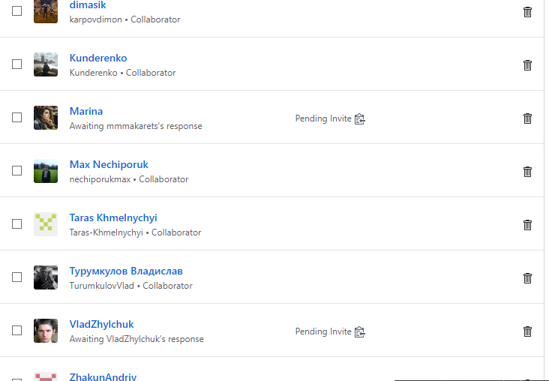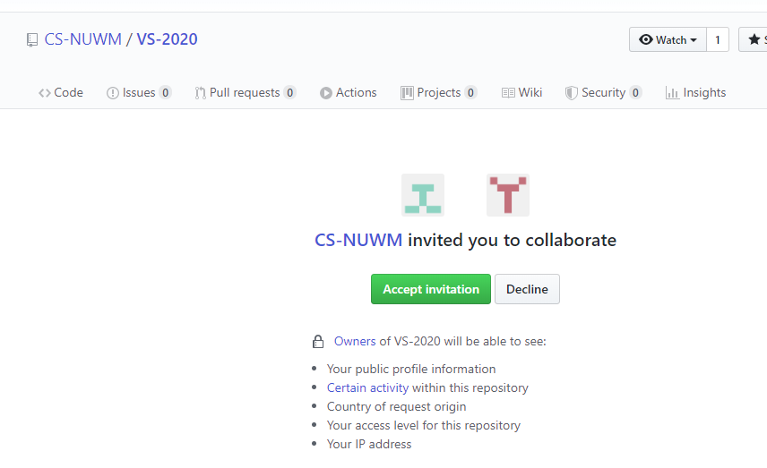

1. На локальному ПК в середовищі розробки Visual Studio клонували в обрану папку загальний репозиторій потоку і відкрили в ньому проект Windows Forms. Створили гілку Zhakun.

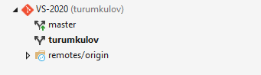

1. Вносимо зміни в гілці Turumkulov. Створили кнопку та додали новий анекдот.

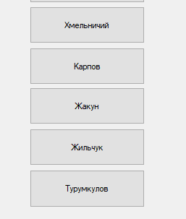

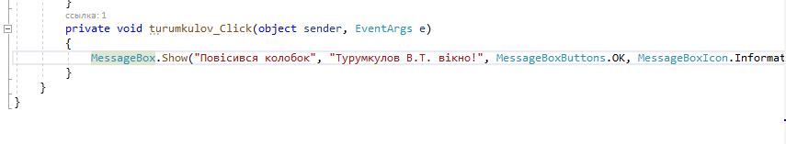

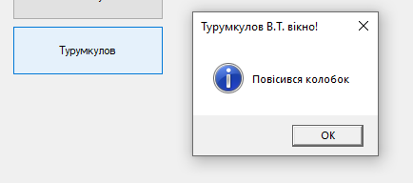

1. Робимо коміт та відправили його до репозиторію.

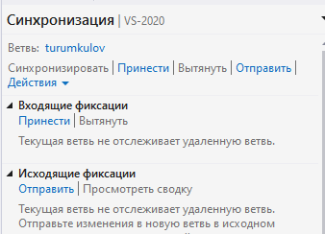

1. На сайті GitHub.com у гілці створили пропозицію змін (New pull request) до гілки master.

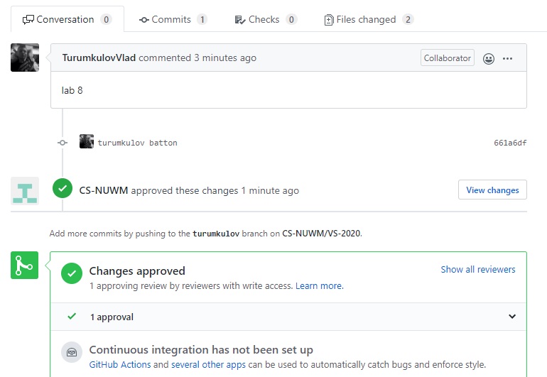

**Контрольні питання**

**3.** Клонування проекту через Visual Studio.

